2. ura SLJ 9. ab skupina Kavčič 22. maj
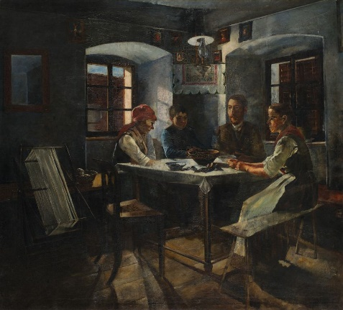
Opiši sliko.
Lojze Kovačič je sin slovenskega izseljenca. Na povezavi si lahko prebereš več o njegovem zanimivem življenju. Kljub življenju v tujih državah je mojster slovenske besede. Besedilo Opis neke slike je odlomek iz njegovega obsežnega romana Prišleki. V njem predstavlja svoje življenje, prijetne in manj prijetne dogodke, saj je bil bolehen otrok, družina pa se je veliko selila.
Preberi besedilo v berilu.
Besedilo vsebuje ogromno opisovanja. Odgovori na vprašanja.
1. Za katero vrsto pripovedi gre?
2. Koliko je deček v besedilu star? Zakaj je deček v tej hiši?
3. Kaj pomeni, da je sestra hudo pazila na vsakega? Zakaj je hudo pazila na vsakega?
4. Kako dobro je deček poznal hišo?
5. Kako velika je bila hiša? Iz česa to sklepaš?
6. Zakaj ni bilo prijetno, če je kdo ostal sam na hodniku?
7. Kje so se kopali?
8. Kaj je na sliki?
9. Kaj je bila posebnost hodnika, na katerem je bila slika?
10. Opiši drvarja.
11. V koga se deček zaleti med opazovanjem slike?
12. Kaj mu nuna pove o sliki/drvarju?
13. Kako nuna reče fantu?
14. Kaj pomeni švedrasto tolkle?
15. Kaj pomeni v gozdu pelerin in rokavic?
16. Ali je Lojze znal uporabiti svetilko na hodniku?
17. Opiši prvo gospo s slike (tudi oblačila in obutev nižje v besedilu).
18. Opiši drugo gospo s slike (enako).
19. Opiši sekiro.
20. Opiši pot s slike.
21. Ali dečka med opazovanjem še kdo razen nune opazi?
22. Zakaj se ne bi ustrašil zdravnika?
23. Poskusi tako natančno kot Kovačič sliko opisati svojo sobo ali kak drug prostor v stanovanju.

